Конспект познавательно - исследовательского мероприятия на тему:
«Космическая лаборатория»
в подготовительной группе
Воспитатель 1 квалификационной категории С.Н. Наливайко

Обучающие задачи:
- Дать знания о влиянии Солнца и Луны на планету Земля.
- Показать зависимость видимой с Земли формы Луны от освещения её Солнцем.
Развивающие задачи:
- Развивать у детей любознательность.
- Закрепить и уточнить знания детей о Солнце и Планетах.
- Развивать умение делать умозаключения и выводы на основе
опытно-экспериментальной деятельности.
Воспитательные задачи:
- Воспитывать чувство коллективизма.
. Речевые задачи:
- Развивать активный словарь детей за счет слов: планета, звезда, светило, солнечный зайчик, половинка шара, серп, воздух.
- Продолжать учить отвечать на вопросы воспитателя полными ответами
Материал и оборудование: познавательно – исследовательский набор «Солнечная система», «Космический проектор», микроскоп, глобус, лупы.

Ход мероприятия:
Воспитатель: Отгадайте загадку.
Шар воздушный золотой
Над рекой остановился.
Покачался над водой,
А потом за лесом скрылся. (Солнце).
Ребята с помощью нашей солнечной лаборатории определите, увеличилась ли температура воды в стакане.
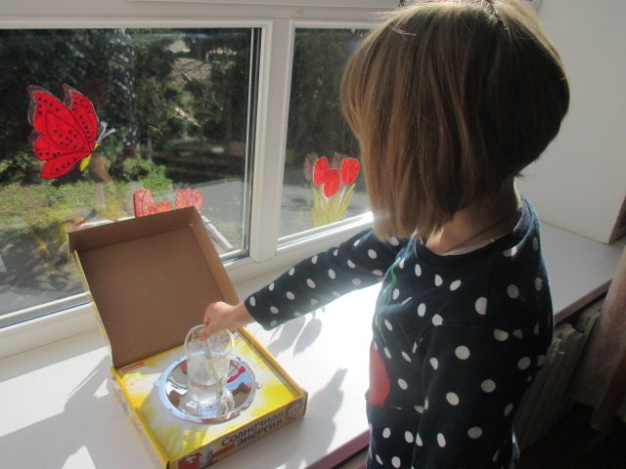

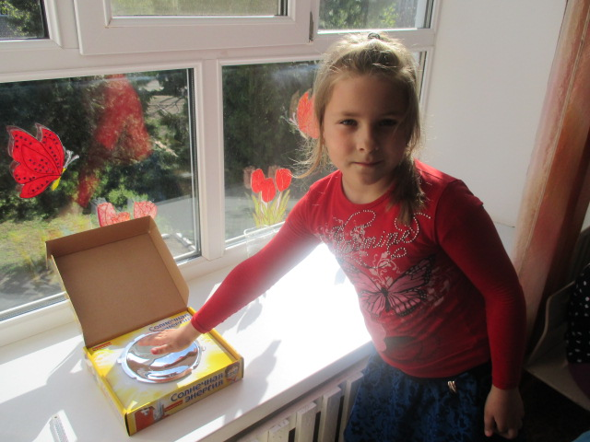
Солнышко создает тепло

Игра Солнечный зайчик

Разминка:
Часть детей с помощью зеркал пускают солнечных зайчиков на стене, остальные стараются их поймать. Потом меняются ролями.
Солнечные зайчики играют на стене.
Поманю их пальчиком –
Пусть бегут ко мне!
Ну, лови, лови скорей,
Вот, вот, вот – левей, левей!
Прыг-скок, прыг-скок-
Убежал на потолок!
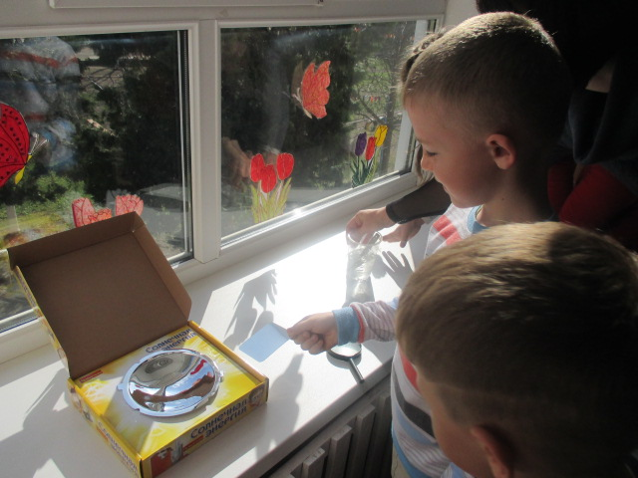

Опыт сила солнечной энергии (с помощью солнечной батарейки вращается механизм).
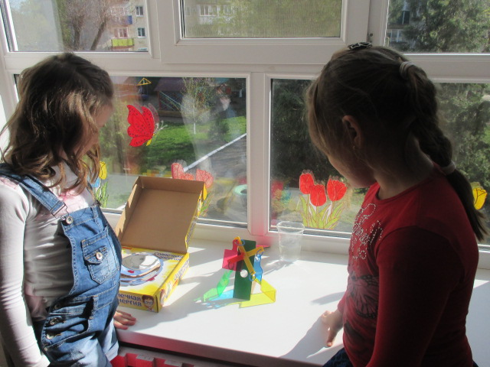

Сегодня мы с вами поговорим о небесных телах. На небе Солнце и Луна выглядят похоже: оба круглые, от обоих исходит свет, только от каждого в своё время. Солнце светит днём, а Луна – ночью. Когда мы смотрим на Солнце и луну, они кажутся одинаковыми по размеру. На самом деле Солнце на много больше Луны. Разница в их размерах почти такая же, как у мяча и горошины (показывает). Раньше считали, что Солнце – планета, как и Земля. Но сейчас учёные выяснили, что Солнце - это раскалённая звезда, очень яркая и горячая. Солнце как печка, вокруг которой мы греемся, и как лампа, от которой идёт свет. Земля вращается вокруг Солнца, получая от него живительные лучи.
- Как вы думаете, почему и животные, и растения не могут жить без Солнца? (ответы детей).
- Послушайте, что написал о Солнце великий русский писатель Лев Николаевич Толстой: «Выйдь зимой в тихий, морозный день в поле или в лес и посмотри кругом себя, и послушай: везде кругом снег, реки замёрзли, сухие травки торчат из-под снега, деревья стоят голые, ничто не шевелится.
Посмотри летом: реки бегут, шумят; в каждой лужице лягушки кричат, бубулькают; птицы перелётывают, свистят, поют; мухи, комары вьются, жужжат; деревья, травы растут, махаются.
Нет тепла – всё мертво; есть тепло- всё движется и живёт.
Откуда берётся тепло на свете? Тепло от Солнца.
Ходит Солнце низко зимой, стороною, не упирает лучами в землю,- и ничто не шевелится. Станет Солнышко ходить выше над головами, станет светить в упор к земле – отогреется всё на свете и начнёт шевелиться.
Станет снег осаживаться, станет отдувать лёд на реках, польётся вода с гор. Кто всё это сделает? Солнце.
Встанут медведи, кроты, очнутся мухи, пчёлы, выведутся рыбы из икринок на тепло. Кто всё это сделал? Солнце.
Вырастут травы, хлеба, плоды, деревья, насытятся животные, напитаются люди, соберут корму и топливо на зиму. Кто всё это приготовил? Солнце.
Воспитатель
Украшал ночную синь
Серебристый апельсин.
А прошла неделя только-
От него осталась долька. (Луна. Месяц).
- О Солнце мы поговорили. Теперь давайте поговорим о Луне и планетах которые находятся в нашей галактике. Луна по сравнению с Солнцем может показаться «невоспитанным» светилом. Бывает, что Солнце ещё не зашло, а Луна уже видна на другом краю неба. Солнце, даже если скрыто за облаками, всегда присутствует на небе – без него не бывает дня, а вот Луна иногда вообще не показывается на небе ночью или появляется её часть – месяц. Да и светит она слабо.

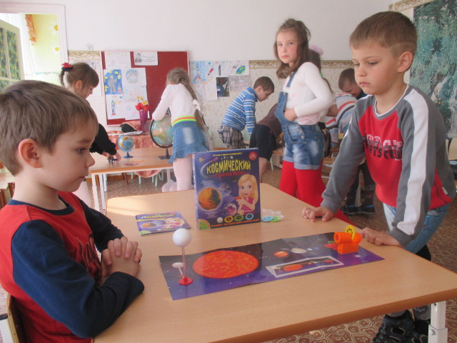

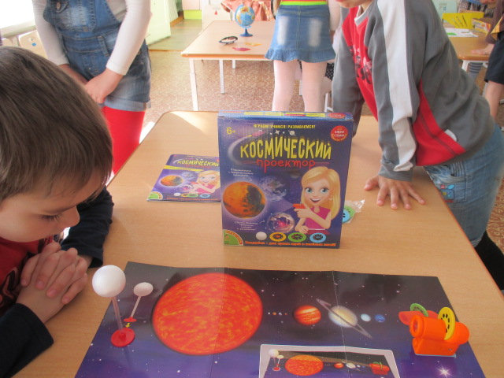

- Проведём опыт.
Возьмём глобус и в темноте посветим на него с разных сторон. Когда свет падает на него сзади, то видна только узкая полоска по краю мяча, а остальная его часть остаётся в тени. Теперь посветим так, чтоб свет падал на мяч сбоку. Что видно? Освещена лишь половинка мяча.
Вывод:
А если мы направим луч света на мяч спереди, то увидим, что мяч освещён полностью.

С помощью пособия «Космический проектор», рассмотрим разные планеты солнечной системы
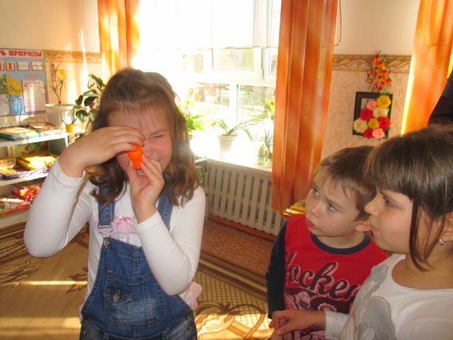

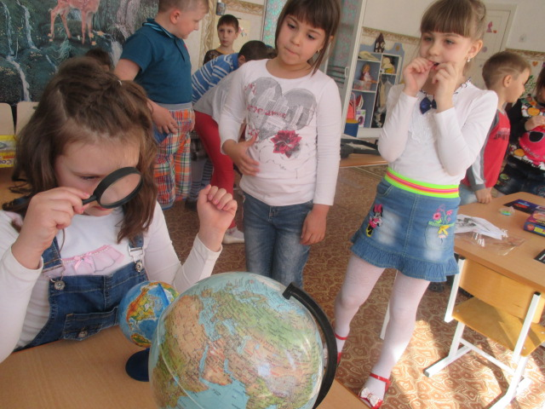

Подвижная игра
«Месяц по небу ходил»: Выбирается водящий – месяц. Ему завязывают платком глаза , раскручивают и говорят
Месяц по небу ходил,
К звёздам в гости заходил.
Месяц, месяц, ты скажи,
Кого встретил на пути?
Дети разбегаются, водящий ловит их, угадывает по голосу.

Вся вселенная и космос населены живыми организмами микробами, как вам кажется можем ли мы их увидеть? ( ответы детей).
В этом нам может помочь микроскоп (дети знакомятся с микроскопом.
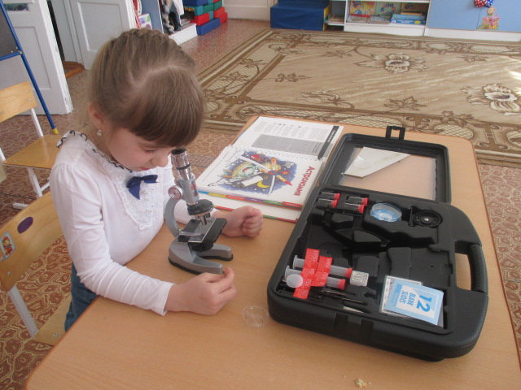

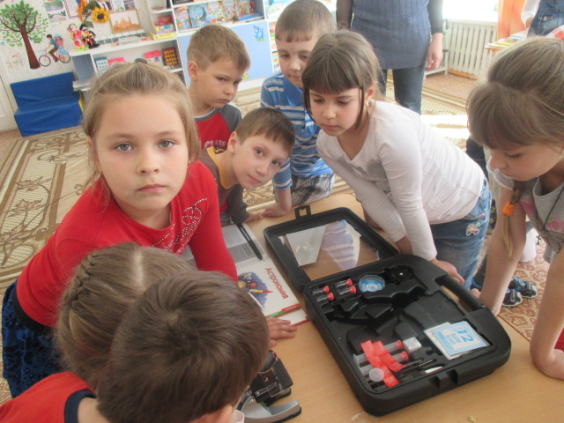

Воспитатель: У нас в группе есть занимательная книга «365 опытов и экспериментов», в первом разделе собраны опыты по астрономии науки изучающей планеты, кометы, силу солнечной энергии. Мы с вами продолжим в следующий раз наше увлекательное путешествие в «Космическую лабораторию».

Что сегодня вам понравилось больше всего?
Узнали ли вы что то новое?
О сем вы хотели еще узнать?

